Противотанковая дивизионка
Официальная на сегодняшний момент история создания 76-мм пушки ЗиС-3 известна достаточно широко. Своим появлением она обязана личной инициативе В.Г. Грабина, совместившего качающуюся часть 76-мм дивизионного орудия Ф-22 (УСВ) и лафета лёгкой 57-мм противотанковой пушки ЗиС-2. Главным же «новшеством» стал перенос рукояток наведения на одну сторону, что позволило наводчику эффективно управлять орудием при стрельбе по движущимся целям. В итоге ЗиС-3 стала самым массовым артиллерийским орудием времён войны, не лишённым своих достоинств и недостатков. Что докладывали о ЗиС-3 с фронта?
Развёрнутое на горьковском заводе №92, ставшем основным производителем нового орудия, конвейерное производство ЗиС-3 позволило в сжатые сроки как возместить потери артиллерии в первые годы войны, так и обеспечить пушками вновь формируемые части, в первую очередь противотанковые. Хотя в 1943 году был возобновлён выпуск 57-мм пушки ЗиС-2, на вооружении противотанковых частей Красной армии 76-мм ЗиС-3 сохранялась до конца войны.
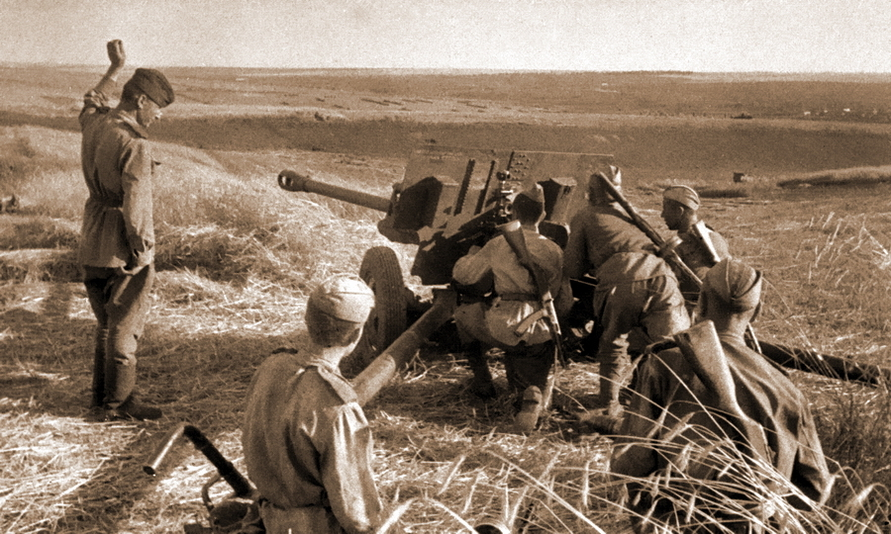Расчёт ЗиС-3 готовится к бою. Курская дуга, лето 1943 года
В целом 76-мм пушка ЗиС-3 проявила себя отличной артиллерийской системой, став основой советской дивизионной и противотанковой артиллерии. Тем не менее, как видно из отправляемых с фронта рапортов, у этого прекрасного орудия имелся ряд недостатков, причём их список был довольно длинный:
«В период Отечественной войны выявлены следующие конструктивные недостатки систем:
а) при стрельбе имеют место случаи разрыва втулки дульного тормоза, что ведёт к разрыву снаряда в дульном тормозе и выводу системы из строя;
б) передняя и задняя обоймы ствола крепятся гайками, которые от самоотвинчивания привариваются к обоймам и трубе. Во время стрельбы заварка не выдерживает, и после нескольких выстрелов получаются трещины. Необходимы конструктивные изменения;
в) удельное давление на прокладки направляющих захватов большое, что приводит к быстрому износу прокладок и, как следствие, поперечной качке ствола по направляющим полозкам люльки, приводящей к потере прицельности огня;
г) у стопора оси кривошипа слабая пружина. При стрельбе стопор оси кривошипа отходит и не удерживает ось, которая под действием силы отдачи выдвигается вправо, сгибается и выходит из строя;
д) при больших маршах быстро и изнашиваются втулки полуоси, в результате чего колеса начинают цепляться за щит и пушка выходит из строя;
е) плохо снабжается смазкой вилка поворотного механизма, что приводит к увеличению усилия, прикладываемого к рукоятке поворотного маховика. Кроме того, неудачно сконструировано крепление вилки со стопорным кольцом, усложняющее разборку и сборку при вынимании вилки из стойки;
ж) шкворневая лапа требует усиления рёбрами жёсткости;
з) при движении по плохим грунтовым дорогам были случаи изгиба и поломки боевой оси. Боевую ось необходимо усилить, что и приходилось делать в период боев путём наварки угольников;
и) кулачки распорных трубок слабые, быстро изнашиваются и сгибаются, в результате чего система со сведёнными станинами имеет качку на боевом штыре;
к) приливы, фиксирующие станины, мягкие, изготовлены из некачественного металла, отчего получается прогиб, и при отбое отверстия для стопора станин не совпадают;
л) прикрытия на верхнем станке крепятся плохо. При совершении длительных маршей щит получает большую качку в соединении вилки и проушин;
м) тяга подрессоривания изготовляется из некачественного металла, в результате чего при совершении длительных маршей по грунтовым дорогам тяга лопается;
н) при производстве выстрела система сильно подпрыгивает, отчего уменьшается прицельность. Следует внести конструктивные улучшения».
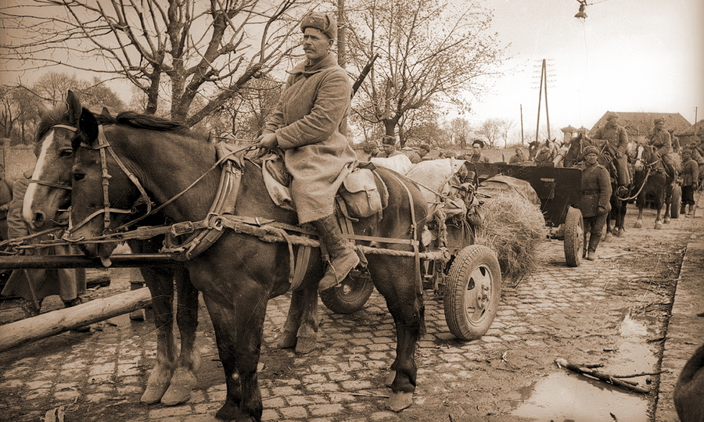Артиллеристы с пушками ЗиС-3 на конной тяге. Венгрия, март 1945 года
Как видно из этого списка, часть недостатков ЗиС-3 являлась логичным продолжением её достоинств. Лафет, разработанный, как уже говорилось, для 57-мм противотанковой пушки, испытывал большие нагрузки при стрельбе. Дульный тормоз, необходимый, чтобы компенсировать хотя бы часть отдачи, сам нередко становился предметом нареканий. Кроме того, как отмечалось, его наличие мешало пушкам вести стрельбу картечью по вражеской пехоте.
«Пушки ЗиС-3, состоящие на вооружении истребительно-противотанковых дивизионов, показали хорошую эффективность в бою с лёгкими и средними танками противника. В борьбе с танками типа «Тигр» и самоходными орудиями «Фердинанд» не вполне совершенны из-за недостаточной бронепробиваемости. Кроме того, пушка ЗиС-3 мало устойчива — прыгает во время стрельбы. Щитовое прикрытие у пушки слишком велико и демаскирует месторасположение огневой позиции. Необходимо повысить устойчивость орудия и устроить вместо имеющихся щитовых прикрытий откидные щиты».
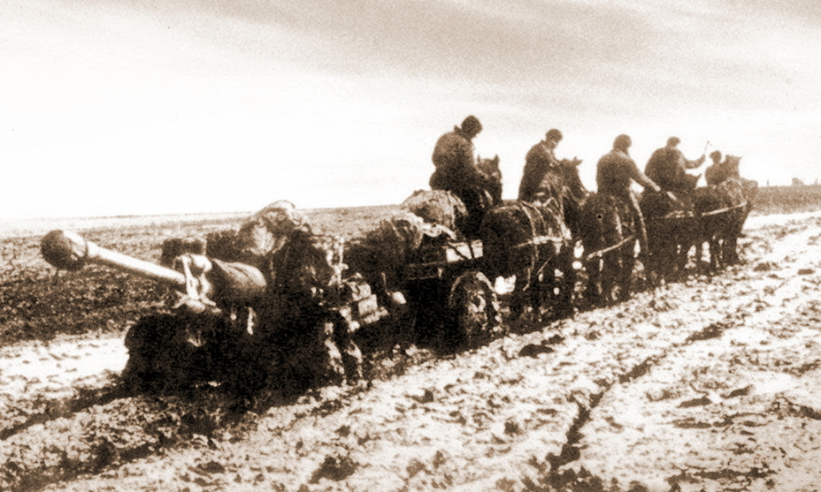Артиллеристы буксируют ЗиС-3 на конной тяге по раскисшей дороге, октябрь 1942 года
Вопрос щитового прикрытия неоднократно поднимался в переписке. В некоторых частях даже самостоятельно решали этот вопрос радикальным образом, полностью снимая щиты с орудий. Но, как показала боевая практика, это решение, хотя и помогало маскировать пушки на местности, после открытия огня приводило к росту потерь в расчётах, особенно в тех случаях, когда к позициям противотанкистов прорывалась вражеская пехота.
«При выполнении задач на прямой наводке и в боевых порядках пехоты целесообразным является автотягач-бронетранспортёр или «Додж 3/4» (для иптабр).
Устойчивость системы при стрельбе плохая, отсюда сбивание установок прицельных приспособлений при стрельбе.
В 76-мм пушке ЗиС-3 требуется усиление боевой оси, усиление шкворневой лапы, требуется увеличить сечение тяги рычага механизма подрессоривания, закрыть механизм включения и выключения подрессоривания коробкой в целях предохранения от загрязнения».
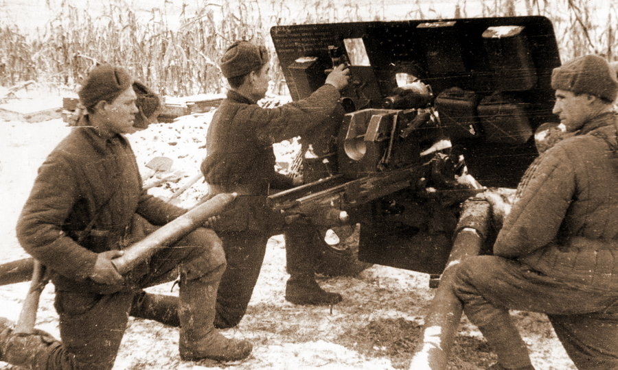Расчёт ЗиС-3 315-го гвардейского иптап 27-й армии 2-го Украинского фронта готовится к бою. Венгрия, 1945 год
«76-мм пушка ЗиС-3, имея хорошую дальность стрельбы и хорошую дальность прямого выстрела, а также хорошую скорострельность, в период Отечественной войны в борьбе против танков вполне оправдала себя. Только по тяжёлым танкам типа германских «Королевских Тигров» снаряд 76-мм пушки ЗиС-3 не оправдал себя. Необходимо в этом случае увеличить начальную скорость снаряда. Пушка сравнительно лёгкая и манёвренная, в боевой обстановке при ведении огня мало встречается задержек, все механизмы работают чётко и безотказно. Для противотанковых подразделений, вооружённых 76-мм пушками ЗиС-3, в качестве средства тяги необходимо иметь бронетранспортёр».
«Наиболее подходящий тип тяги для этой системы —автомашина «Додж 3/4»».
Как помнят все, кто смотрел советский художественный фильм «Батальоны просят огня», основным средством тяги дивизионных пушек была конная упряжка. Чуть лучше обстояло дело в специализированных противотанковых частях, но для перевода хотя бы всех противотанковых дивизионов стрелковых дивизий на автотягу ленд-лизовских «Доджей 3/4» и ещё более ценных бронетранспортёров постоянно не хватало. Разумеется, все понимали, что машина повышенной проходимости, а тем более бронетранспортёр, будут в этой роли куда лучше — больше устойчивость под огнём, больше скорость и возможность манёвра во время боя.
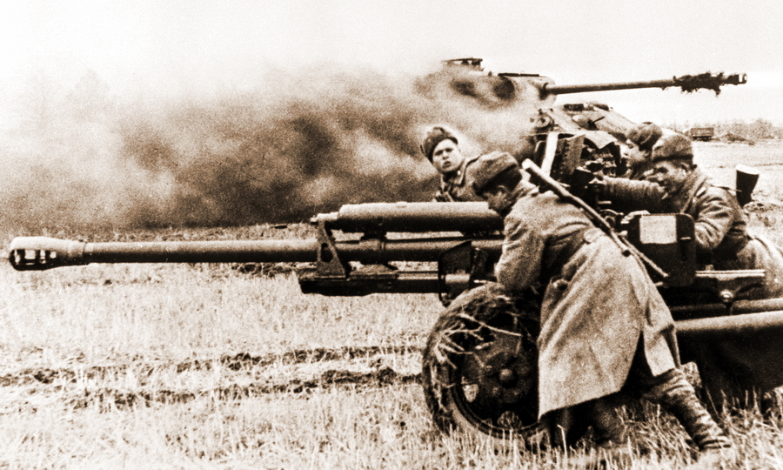Расчёт меняет позицию на фоне горящего Pz.Kpfw.V «Пантера». Восточная Пруссия, конец 1944 — начало 1945 гг.
«Проведённой конференцией по обобщению опыта Отечественной войны выявлено, что эта система наряду с положительными качествами имеет ряд отрицательных. Отрицательные качества:
а) недостаточная высота поворотного механизма, что увеличивает время для горизонтальной наводки орудия;
б) малая устойчивость при стрельбе;
в) малая прочность станин. Был случай, когда при выстреле сломалась станина. При расследовании установлено, что станина упёрлась во взгорок земли, который был под ней.
г) плохое крепление дульного тормоза на дульном срезе. Иногда при выстреле предохранительные винты ломаются;
д) низкая траектория затрудняет выбор огневой позиции в лесистой и пересечённой местности. Обычно нельзя занимать хорошую огневую позицию, так как наименьший угол прицеливания по переднему краю противника значительно меньше того, на котором мы можем стрелять с данной огневой позиции. Поэтому очень трудно найти огневую позицию с достаточной высотой гребня укрытия;
е) иногда система даёт очень большое рассеивание, вероятно, из-за испорченности пороха в гильзах выстрелов».
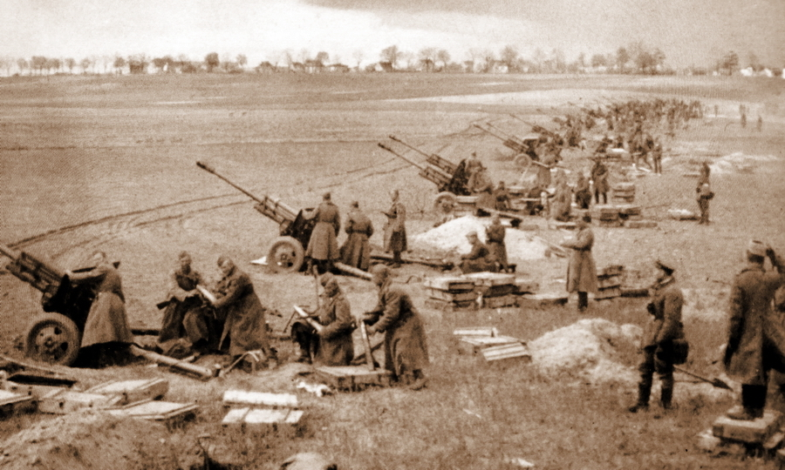Расчёты пушек ЗиС-3 ведут огонь. Зееловские высоты, апрель 1945 года
«При стрельбе выстрелами со свёрнутыми гильзами часто происходит срыв оси шлица, оси кривошипа и шлицев самого кривошипа. Вследствие заклинения клина при накате ствола гильза не экстрагируется, а прилипает к нагретой бронеплитке, сила наката не может отразить заклиненный затвор и срывает шлицы оси и сам кривошип. Предложения: снять с вооружения выстрелы и снаряды со свёрнутой гильзой».
«Латунная гильза соответствует всем требованиям стрельбы. Железные гильзы, будучи не смазанными, плохо экстрагируются или совсем не экстрагируются вследствие раздутия и приварки к зеркалу клина».
Вопрос о гильзах был для советской артиллерии больным ещё до начала войны. Разумеется, тот факт, что гильза из латуни лучше, не был ни для кого секретом, но даже до войны это было весьма дорогое удовольствие. Своя добыча меди не покрывала всех нужд, и СССР приходилось закупать её за границей. Например, в октябре 1939 года советский представитель в Бельгии Е.В. Рубинин договаривался о прямых поставках из бельгийского Конго, сообщая в Москву: «На основании того, что мне сообщил торгпред Кузьмин, я сказал Спааку, что мы можем брать медь прямо из Конго с тем, чтобы каждый раз грузить целый пароход».
В результате некоторые решения — например, переход с раздельного картузного заряжания на унитар или повышение мощности выстрела за счёт введения гильз большего объёма — артиллеристам приходилось оценивать ещё и с точки зрения расхода меди.
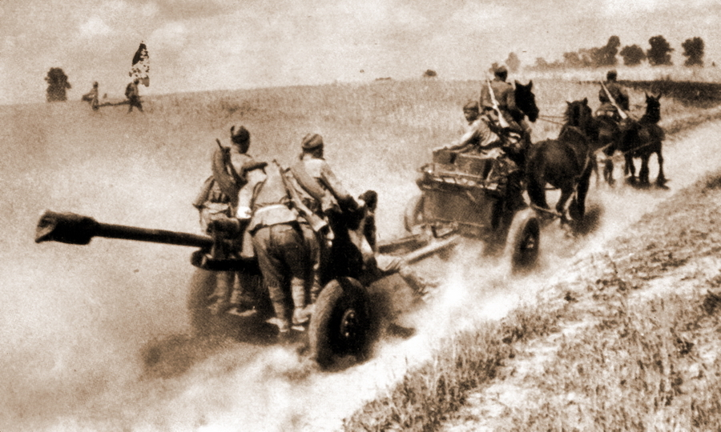Расчёт ЗиС-3 на конной упряжке меняет позицию. Польша, 1944 год
В ходе войны в условиях тотального дефицита цветных металлов даже создание специальных команд для сбора стреляных гильз не решало проблемы. Выбор зачастую был простой — или железные гильзы, или ничего. При этом наладка производства тех самых железных «свёрнутых» гильз, которое пытались развернуть ещё до начала войны, — отдельная тема. Окончательно решить проблемы производства стальных гильз СССР удалось лишь после войны. Немцы же использовали стальные гильзы уже в 1942 году.
«Недостатки 76-мм пушки ЗиС-3:
1) трещины и нарушения прерывистых швов ствола (их целостность);
2) то же обойм;
3) нет экстракции гильз;
4) выход в сторону оси кривошипа затвора во время стрельбы;
5) срезания шпильки рукоятки затвора;
6) течь через сальниковое устройство тормоза отказа, заполненного веретённым маслом марки АУ;
7) течь через заварку задней крышки накатника.
Недостаточно защищены гнезда засовов боевых штырей подрессоривания от загрязнения, вследствие чего плохо сводятся и разводятся станины, что замедляет перевод из походного положения в боевое и наоборот.
При стрельбе:
а) слабое крепление стопора оси кривошипа, вследствие чего происходит частое скручивание оси кривошипа;
б) слабые стопоры крепления станины по-боевому;
в) при накате от инерции кожуха накатника срезаются головки крепительных винтов.
В походе:
а) прогибается боевая ось;
б) сбиваются кулачки подхватов и скосов распорной втулки;
в) износ втулок полуосей;
г) расслабляется клёпка кронштейнов щита;
д) слаба боевая ось, износ бронзовых втулок полуосей;
е) неудобство в постановке уровня параллельно оси канала ствола на срез корзинки панорамы из-за имеющегося на ней выреза для панорамы;
ж) слабо правило;
з) неудобство конструкции крепления древков, банников и шанцевого инструмента;
и) плохое крепление линейки указателя отката;
к) некачественная окраска системы;
л) быстро стирается график испытания накатника;
м) некачественная обработка деталей системы выпуска военного времени.
Разрушительная сила снаряда не велика. Стрельба с закрытых огневых позиций по лёгким полевым укрытиям (один накат и полтора метра земли) неэффективна».
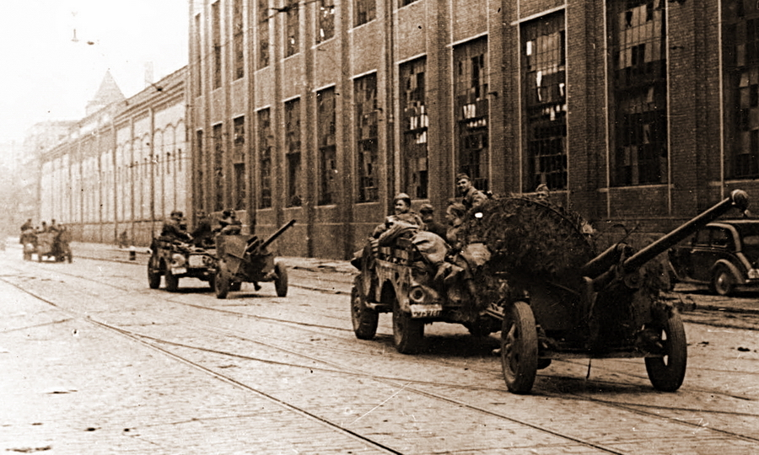Расчёты пушек ЗиС-3 буксируют свои орудия внедорожниками «Додж 3/4». Берлин, апрель 1945 года
Даже на войне нельзя обмануть физику и, по большому счёту, многие недостатки ЗиС-3 были вызваны именно необходимостью дать фронту массовое и универсальное орудие. Конечно, было бы удобнее иметь отдельную противотанковую пушку — лёгкую, с низким силуэтом и снарядом с высокой начальной скоростью, а для дивизионной артиллерии, ведущей огонь с закрытых позиций, принять что-то более тяжёлое — как, например, опытные 95-мм или даже 107-мм дивизионные пушки, работы над которыми велись ещё в 1930-х. Но так уж сложилось, что в трудные для страны годы тяжесть войны вывозила на своём лафете именно ЗиС-3.

